Zakład w Martorell zdobywa Automotive Lean Production Award 2026
w kategorii OEM
Nagroda potwierdza pozycję fabryki SEAT & CUPRA w Martorell jako jednego z najważniejszych zakładów motoryzacyjnych oraz wzoru doskonałości operacyjnej i transformacji przemysłowej.
- Wyróżnienie jest wyrazem uznania dla skutecznej transformacji zakładu w kierunku elektromobilności, opartej na silnej kulturze Lean, ciągłym doskonaleniu oraz zaangażowaniu całego zespołu SEAT & CUPRA.
- Po latach gruntownej transformacji Martorell osiągnęło kolejny ważny kamień milowy. W fabryce rozpoczęła się produkcja modeli CUPRA Raval i Volkswagen ID. Polo, czyli pierwszych samochodów elektrycznych wytwarzanych w tym zakładzie.
- Nagroda zostanie wręczona podczas kongresu Automotive Lean Production, który odbędzie się 24 i 25 listopada 2026 roku w Lipsku. Jako zwycięzca kategorii OEM Martorell będzie gospodarzem kolejnej edycji wydarzenia w 2027 roku.

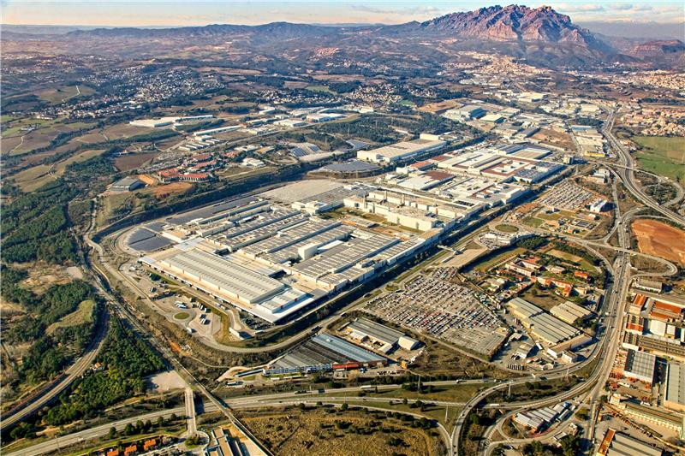

Zakład SEAT & CUPRA w Martorell otrzymał Automotive Lean Production Award 2026 w kategorii OEM. To jedno z najważniejszych międzynarodowych wyróżnień w obszarze doskonałości operacyjnej i produkcji zgodnej z filozofią Lean w branży motoryzacyjnej. Nagroda przyznawana przez branżowy magazyn „Automobil Produktion” oraz międzynarodową firmę doradczą Agamus Consult docenia największą transformację przemysłową w historii firmy. Jury zwróciło szczególną uwagę na połączenie zmian kulturowych, konsekwentnego podejścia Lean, elastycznej produkcji i inteligentnego wykorzystania technologii, które przygotowały Martorell na nową erę elektromobilności.

To wyróżnienie potwierdza rosnące znaczenie Półwyspu Iberyjskiego w strukturach Grupy Volkswagen i podkreśla konkurencyjność naszych zakładów produkcyjnych. Dysponując trzema kluczowymi fabrykami przygotowanymi na przyszłość mobilności, budujemy silną i nowoczesną sieć produkcyjną, która odegra istotną rolę w elektryfikacji Europy. Ta nagroda stanowi kolejne potwierdzenie postępów, jakie osiągamy na tej drodze.  André Kleb, dyrektor ds. produkcji na Półwyspie Iberyjskim  w Brand Group Core Grupy Volkswagen | 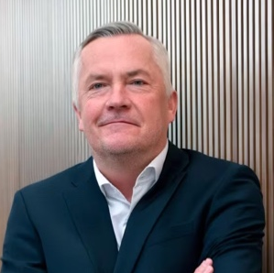
Uznanie dla historycznej transformacji
Jury Automotive Lean Production Award doceniło przemysłową transformację Martorell, podkreślając pozycję zakładu jako jednego z najważniejszych ośrodków motoryzacyjnych oraz kluczowego elementu strategii elektryfikacji Grupy Volkswagen. Martorell znajduje się w centrum transformacji SEAT & CUPRA w kierunku elektromobilności, realizowanej w ramach projektu Future: Fast Forward o wartości 10 miliardów euro, prowadzonego przez SEAT & CUPRA we współpracy z Grupą Volkswagen i partnerami. Rozpoczęcie produkcji modeli CUPRA Raval i Volkswagen ID. Polo stanowi zwieńczenie tego procesu oraz początek realizacji projektu Electric Urban Car Family, którym SEAT & CUPRA kieruje w imieniu Brand Group Core Grupy Volkswagen.
Wśród najważniejszych etapów transformacji Martorell jury wyróżniło również budowę nowego zakładu montażu systemów bateryjnych. Obiekt powstał w ciągu zaledwie 33 miesięcy, licząc od zatwierdzenia projektu do rozpoczęcia produkcji seryjnej, i odgrywa kluczową rolę w industrializacji rodziny miejskich samochodów elektrycznych. Zdaniem jury realizacja inwestycji była możliwa dzięki ścisłej współpracy między zespołami, rozwojowi kompetencji pracowników oraz wymianie wiedzy z innymi zakładami produkującymi baterie w ramach Grupy Volkswagen. Te same przygotowania pozwoliły także skutecznie uruchomić produkcję nowych modeli elektrycznych, mimo skali i złożoności całego przedsięwzięcia.
Nagroda jest również wyrazem uznania dla ludzi oraz przemiany kultury organizacyjnej, które stoją za sukcesem Martorell. Jury podkreśliło, że SEAT & CUPRA aktywnie angażowały pracowników na wszystkich etapach transformacji, przygotowując całą organizację do rozwoju elektromobilności poprzez kompleksowe programy szkoleniowe i nowe sposoby pracy. Doceniono także pragmatyczne podejście zakładu do filozofii Lean. System produkcyjny opiera się na 18 jasno zdefiniowanych metodach, dzięki którym wiedza dotycząca Lean jest dostępna w całej organizacji. Martorell koncentruje się przede wszystkim na upraszczaniu procesów, a dopiero później na inwestycjach technologicznych. Ukierunkowana automatyzacja, sztuczna inteligencja, proste aplikacje cyfrowe, rozwiązania mechaniczne o niskich kosztach oraz usprawnienia ergonomiczne wspierają kulturę ciągłego doskonalenia w całej organizacji.
Ta nagroda należy do ludzi tworzących Martorell. To ich talent, zaangażowanie i determinacja umożliwiły przeprowadzenie największej transformacji w naszej historii. Rozpoczęcie produkcji modeli CUPRA Raval i Volkswagen ID. Polo jest dla nas źródłem ogromnej dumy i dodatkowo wzmacnia pozycję Martorell jako jednego z kluczowych zakładów motoryzacyjnych, przygotowanego na przyszłość mobilności.  Jose Arreche, dyrektor zakładów SEAT & CUPRA w Martorell i Barcelonie | 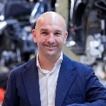
Jedno z najważniejszych wyróżnień w branży motoryzacyjnej
Automotive Lean Production Award jest uznawana za jedno z najważniejszych branżowych wyróżnień w dziedzinie doskonałości operacyjnej i produkcji Lean. Od momentu uruchomienia inicjatywy w 2006 roku ocenie poddano ponad 1400 zakładów produkcyjnych w 19 krajach, identyfikując najlepsze praktyki w obszarach zarządzania Lean, cyfryzacji, jakości, produktywności i transformacji przemysłowej.
Po zdobyciu nagrody „Digital Mindset” w 2025 roku Martorell otrzymuje najwyższe wyróżnienie inicjatywy w kategorii OEM, przyznane w jej jubileuszowej, 20. edycji. Wręczenie nagród odbędzie się podczas kongresu Automotive Lean Production w zakładzie Porsche w Lipsku 24 i 25 listopada 2026 roku. Jako zwycięzca kategorii OEM Martorell będzie gospodarzem wydarzenia w 2027 roku.
Nagroda jeszcze bardziej umacnia pozycję Martorell jako międzynarodowego wzorca produkcji Lean i transformacji przemysłowej. Pokazuje również, jak zaangażowanie pracowników, ciągłe doskonalenie i doskonałość operacyjna mogą skutecznie wspierać przejście w kierunku przyszłości mobilności.

Zmiana potrzebuje liderów – a CUPRA wierzy, że prawdziwy postęp rodzi się z radykalnych przełomów, z przekraczania oczekiwań i łamania konwencji. Od momentu swojego debiutu w 2018 roku marka zmienia oblicze branży motoryzacyjnej, będąc inicjatorem kreatywności i katalizatorem zmian.

W zaledwie siedem lat CUPRA wprowadziła na rynek siedem modeli i sprzedała ponad 800 000 samochodów na całym świecie. Każdy model CUPRA to połączenie ekspresyjnego designu, wyjątkowej estetyki i sportowych osiągów. W pełnej gamie modelowej znajdują się: CUPRA Ateca – pierwszy model z logo CUPRA, CUPRA Leon – przeprojektowany i rozwinięty jako niezależny model marki, CUPRA Formentor – pierwszy samochód zaprojektowany w całości przez CUPRA i jednocześnie jej najlepiej sprzedający się model, CUPRA Born – pierwszy w pełni elektryczny samochód marki, CUPRA Tavascan – elektryczne SUV-coupé, oraz CUPRA Terramar – sportowy SUV marki. W 2026 roku do oferty dołączy CUPRA Raval – radykalna wizja miejskiego auta elektrycznego.

CUPRA to coś więcej niż samochód. To przekonanie. CUPRA Tribe to zespół ambasadorów, którzy kwestionują normy i przełamują bariery, które powstrzymują innych. Wśród nich są m.in. najbardziej utytułowany hiszpański olimpijczyk Saúl Craviotto, reżyser filmowy J.A. Bayona, niemiecki bramkarz Marc ter Stegen oraz dwukrotna zdobywczyni Złotej Piłki i nagrody FIFA The Best, Alexia Putellas. CUPRA obsesyjnie dąży do tego, by wzbudzać emocje – zarówno na drodze, jak i poza nią. Marka jest oficjalnym partnerem motoryzacyjnym FC Barcelony, sponsorem premium Premier Padel Tour oraz uczestnikiem wyścigów Formuły E we współpracy z Kiro Race Co.

www.cupraofficial.com
KONTAKT DLA MEDIÓW:
Katarzyna Dziomdziora | tel. kom.+48 690 406 350
katarzyna.dziomdziora1@seat-auto.pl | https://seatcupramedia.pl/

Biuro prasowe | 24/7Communication
Paweł Tamioła | tel. kom. +48 731 990 247
pawel.tamiola@247.com.pl | https://seatcupramedia.pl/

